**Introducción a la Programación Módulo 2**

**Trabajo Práctico N° 3: ALGORITMOS Y PROGRAMAS**

Antes de empezar tener en cuenta la siguiente comparativa de operadores de Pseudocódigo y php:

|  |  |  |
| --- | --- | --- |
|  | Pseudocódigo | PHP |
| Resta, suma, multiplicación, división | - + * / | - + * / |
| Módulo o Resto de división | **MOD** | **%** |
| Parte entera | (ENTERO)( *expresión numérica* ) | (int)( *expresión numérica* ) |
| Concatenación de cadenas de caracteres | **+** *(mas)* | **.** *(punto)* |
| Asignación | ✶ | = |
| Comparación igual, distinto | = <> | == <> |
| Comparación mayor , mayor igual | > >= | > >= |
| Comparación menor , menor igual | < <= | < <= |
| Lógicos | AND OR NOT | && || ! |
| Raiz cuadrada de E | raiz( E ) | sqrt( E ) |
| Potencia | potencia(base, exponente) | pow($base , $exponente) |
| Operador Condicional | **SI** E1 **ENTONCES** E2 **SINO** E3 | E1**?** E2 **:** E3 |

***E*** *es una expresión float o entera,*

***E1*** *es una expresión booleana,*

***E2*** *es la expresión booleana, string, float o entera que se evalúa* ***si E1 es True*** *y*

***E3*** *es la expresión, del mismo tipo de dato que E2, que se evalúa* ***si E1 es False***

En la resolución de expresiones tener en cuenta la precedencia y asociatividad de operadores:

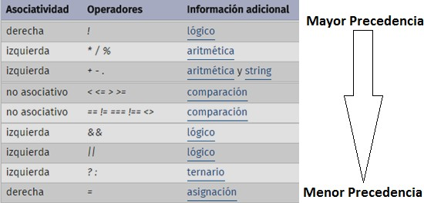

1)

1. Para cada inciso indique si el orden de precedencia y asociatividad de la expresión izquierda es el mismo que el indicado en la Expresión con paréntesis a Derecha.
2. Luego resuelva las expresiones con los siguientes valores:

I. $A= 5; $B= 7;

II. $A= 5; $B= 20;

|  |  |  |
| --- | --- | --- |
|  | Expresión Izquierda | Expresión Derecha |
| a) | $A * 10 - $B + 25 < $B | ((($A * 10) - $B) + 25) < $B |
| b) | $B % $A * 2 + 100 | ($B % ($A * 2) ) + 100 |
| c) | "un valor es ". $A . "y otro es ".$B | ("un valor es ". $A) . ("y otro es ".$B) |
| d) | -1*$A-$B<15 || $B-$A>=10 | (-1*($A-$B)<15) || (($B-$A)>=10) |
| e) | ! FALSE && TRUE || FALSE | !(FALSE && TRUE) || FALSE |

Ejemplo de resolución:

1. 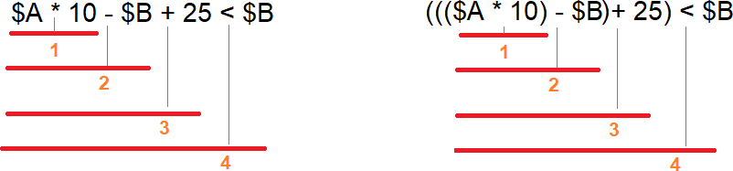Orden de resolución de los operadores:

La expresión de la izquierda se resuelve en el mismo orden que la expresión de la derecha.

* 1. Si las variables asumen los siguientes valores $A= 5; $B= 7 el resultado es ***false***:

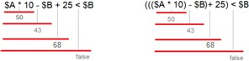

* 1. 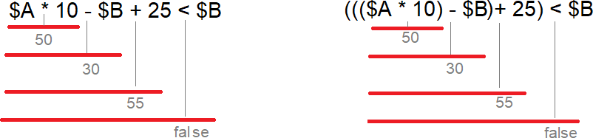Si las variables asumen los siguientes valores $A= 5; $B= 20; el resultado es ***false***:

1. Teniendo en cuenta los tipos de operadores estudiados (según nro de operandos y según tipo de operandos y su resultado), reglas de precedencia y asociatividad:

Dados valores para las siguientes variables:

$a = 3;

$b= 4;

$c = 8;

$comparacion = “Standar”;

$num = 25;

Para cada inciso (i, ii, iii) ¿Qué expresión, A o B, está escrita correctamente?, Luego de indicar cuál es la expresión correcta indique qué valor de verdad resulta al resolver la expresión la expresión correcta.

* 1. A) $a < $b < $c

B) $a<$b && $b<$c

* 1. A) $comparacion == "Master" || "Premium"

B) $comparacion == "Master” || $comparacion == "Premium"

* 1. A) $num > 20 && < 30

B) $num > 20 && $num < 30

1. En PHP ¿son válidos los siguientes identificadores? justifica en cada caso

* $identificador
* $Indice\dos
* Dos$palabras
* 12horas
* $sueldoMensual

1. Ejecutar cada uno de los siguientes programas **utilizando el intérprete**.

En cada caso escribir el error indicado por el intérprete, indicar la instrucción real que tiene error y explicar el error con sus palabras.

|  |  |  |  |  |  |
| --- | --- | --- | --- | --- | --- |
|  | | Código PHP | Error indicado por el  intérprete | Nro de Línea de código  c/error | Explicación del error con sus palabras |
| a) | 1  2 | <?  **echo** "hola mundo!"; |  |  |  |
| b) | 1  2  3 | <?php  $nombre = "Fulano"  **echo** "hola ".$nombre."! \n"; |  |  |  |
| c) | 1  2  3 | <?php  $nombre = "Taltano";  **echo** "hola ". $NOMBRE ."! \n"; |  |  |  |
| d) | 1  2  3 | <?php  nombre = "Minguito";  **echo** "hola ". $nombre ."! \n"; |  |  |  |

|  |  |  |  |  |  |
| --- | --- | --- | --- | --- | --- |
|  | | Código PHP | Error indicado  por el intérprete | Nro de Línea  de código c/error | Explicación del error con sus palabras |
| e) | 1  2  3  4  5  6 | <?php  **echo** "Ingrese un numero:";  $num1 = *trim*(*fgets*(*STDIN*));  **echo** "Ingrese otro numero:";  $num2 = *trim*(*fgets*(*STDIN*));  **echo** "el resultado es: ".$resultado."\n"; |  |  |  |

1. Completar los tipos de datos de las variables declaradas y probar el siguiente programa con PHP:

|  |  |  |
| --- | --- | --- |
|  | Especificación en Pseudocódigo | Especificación en PHP |
|  | **ALGORITMO** prueba  (*división de dos variables*)  …….. numA, …….. numB,  ………result1, ……..result2  numA 🡨22  numB 🡨 8  result1 🡨 numA / numB  result2 🡨 (ENTERO) (numA / numB)  **ESCRIBIR**(result1) **ESCRIBIR**(result2)  **FIN ALGORITMO** prueba | <?php  /*división de dos variables */  /*......numA,......numB,  ......result1,......result2*/  $numA = 22;  $numB = 8;  $result1 = $numA/$numB;  $result2 = (int)($numA/$numB);  **echo** $result1. "\n";  **echo** $result2. "\n";  ?> |

Luego de ejecutar el código PHP en su computadora, responder: ¿Cuál es el resultado en pantalla?

¿Para qué se utiliza **(int)** en la instrucción 4?

1. El siguiente código no es útil ya que no posee datos de entrada, pero nos servirá para analizar los tipos de datos de las variables: **Declare** las variables y realice la traza

**ALGORITMO** principal

*(*Declaración de variables:*)*

*(*Instrucciones:*)*

nro1 ← 100

nro2 ← 2.5

resultadoComp ← nro2 * nro1 < 300

mensaje ← **SI** resultadoComp **ENTONCES** "es verdadero" **SINO** "es falso" **ESCRIBIR**(mensaje)

**FIN ALGORITMO** principal

1. Dado el siguiente algoritmo en pseudocódigo:

**ALGORITMO** mayoriaEdad

(*determinar si una persona es mayor de edad*)

**LOGICO** esMayor, **ENTERO** edad, **TEXTO** nombre, mensaje

**ESCRIBIR**( "Ingrese su nombre" ) **LEER**(nombre)

**ESCRIBIR**( "Ingrese su edad" ) **LEER**(edad)

esMayor 🡨 edad >= 18

mensaje 🡨 **SI** esMayor **ENTONCES** nombre+" es mayor de edad" **SINO** nombre+" es menor de edad "

**ESCRIBIR**(mensaje)

**FIN ALGORITMO** mayoriaEdad

1. Realice las trazas para los datos de las siguientes personas: traza i. Carlos de 18 años

traza ii. Maria de 17 años

1. Realice la traducción de Pseudocódigo a PHP.
2. Realizar la implementación en PHP de los ejercicios diseñados en el TP N° 2. Probarlos utilizando el intérprete de PHP.
3. Diseñar en pseudocódigo, realizar la traza y la correspondiente implementación en PHP de los siguientes algoritmos:
4. Escribir un algoritmo cuya entrada sea una cantidad X de segundos y visualice cuantas horas, minutos y segundos equivale.

Ejemplo: 3795 segundos equivalen a 1hora 3 minutos 15 segundos.

1. Escribir un algoritmo que calcula la velocidad de un vehículo a partir de la distancia a recorrer en km y el tiempo en horas del recorrido.
2. Una empresa quiere transmitir datos mediante la línea telefónica, pero les preocupa que sus teléfonos pudieran estar intervenidos. Todos sus datos se transmiten como números enteros de **cuatro o menos dígitos**.
3. A usted le pidieron que escriba un programa que encripte sus datos de manera que se transmitan de forma más segura. El programa debe leer un entero de cuatro dígitos y encriptar la información de la siguiente manera: reemplace cada dígito con el residuo de la división entre “la suma del dígito más 7” y 10. Posteriormente, intercambie el primer dígito con el tercero, e intercambie el segundo dígito con el cuarto. Luego muestre el entero encriptado.

Ejemplos:

* 1. nro: 1576 , nro encriptado: 4382
  2. nro: 123 , nro encriptado: 9078
  3. nro: 8911 , nro encriptado: ….
  4. nro: 2030 , nro encriptado: ….

1. Escriba otro programa por separado que solicite un entero encriptado de cuatro dígitos y lo desencripte para formar el número original.

Ejemplos:

1. Nro encriptado: 4382 , nro desencriptado: 1576
2. Nro encriptado: 9078 , nro desencriptado: 123
3. Nro encriptado: 9280 , nro desencriptado: ….
4. Nro encriptado: 871 , nro desencriptado: ….